Новогоднее поздравление от компании «ГЕРОФАРМ»
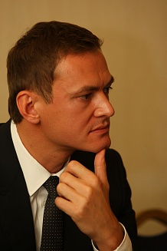
Уважаемые коллеги!
Последние два года жизни нашей страны стали временем, когда мы отказываемся от многих навязанных нам ранее стереотипов. Импортозамещение – один из главных приоритетов, причем не только в фармацевтике. Сегодня в обществе есть понимание, что импортозамещение – не самоцель, а средство преодолеть уязвимость нашей страны в технологиях, профессиональных компетенциях. И все возможности для этого есть.
Сегодня России нужны компании, которые не только способны обеспечить страну современной качественной продукцией, которая ничем не уступает по качеству западным разработкам, но и завоёвывать мировые рынки – это компании с новым видением, с новым взглядом на перспективы бизнеса и уверенностью в своих возможностях. Мы готовы к конкуренции, и в следующем году ставим для себя очень высокие планки и критерии для оценки эффективности абсолютно всех рабочих процессов.
В будущем году хочу пожелать отрасли дальнейшего развития, российским компаниям - успехов в покорении новых вершин, и конечно, всем нам – крепкого здоровья!

Глава группы «ГЕРОФАРМ»
Петр Родионов

